Минский городской комитет природных ресурсов и охраны окружающей среды
Наименование территориального органа Минприроды (комитет, инспекция)
до после
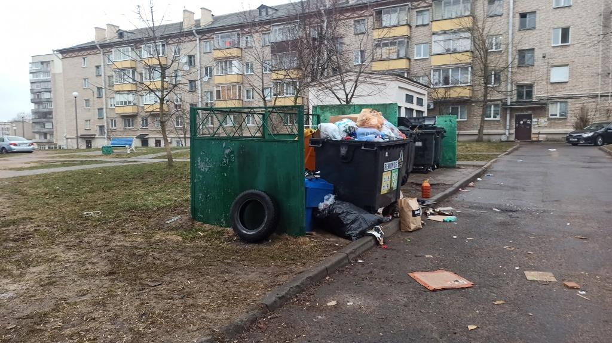 | 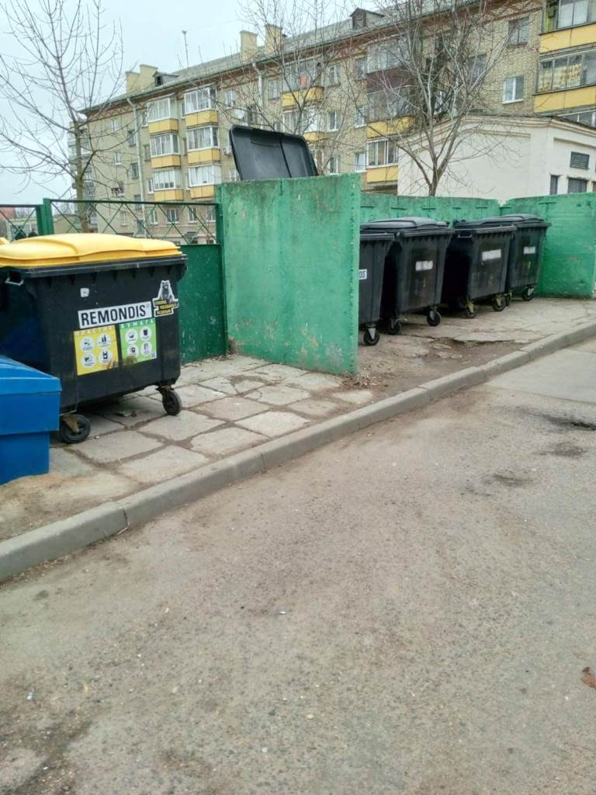
1. Контейнерная площадка по ул.Короля, 15, 17, 19, Московский район г.Минска
дата обнаружения и место совершение нарушения
2. Размещение отходов различного происхождения в неустановленных местах
описание нарушения
3. КУП «ЖКХ Московского района г.Минска» указано на устранение нарушений. Нарушения устранены.
принятые меры по устранению нарушения (дата направления рекомендации, предписаний, информационных писем по устранению выявленных нарушений (недостатков), срок исполнения)
4. -
принятые меры по привлечению к ответственности (дата начала административного процесса, дата вынесения постановления о привлечении к административной ответственности либо освобождении от административной ответственности с вынесением предупреждения с указанием на часть статьи и статью КоАП, размер штрафа)
5. -
принятые меры по возмещению вреда, причиненного окружающей среде (дата акта об установлении факта вреда, причиненного окружающей среде, размер причиненного вреда окружающей среде, дата предъявления претензии)

Минский городской комитет природных ресурсов и охраны окружающей среды
Наименование территориального органа Минприроды (комитет, инспекция)
до после
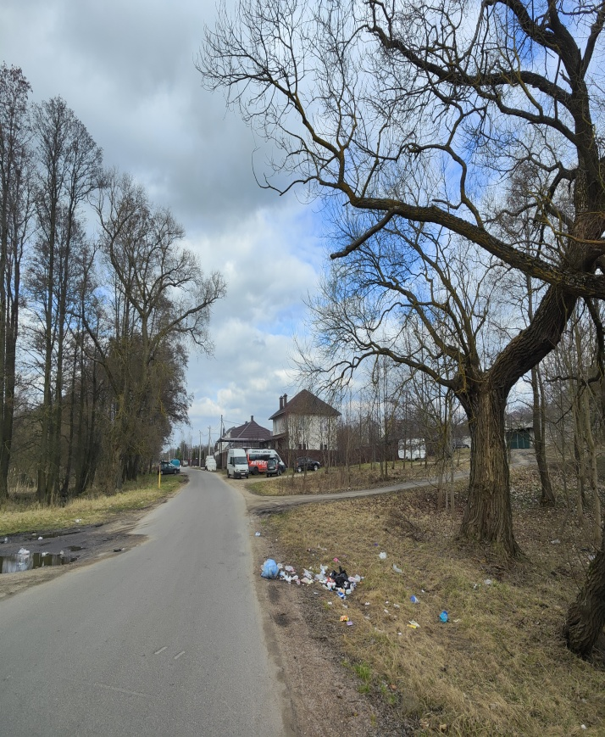 | 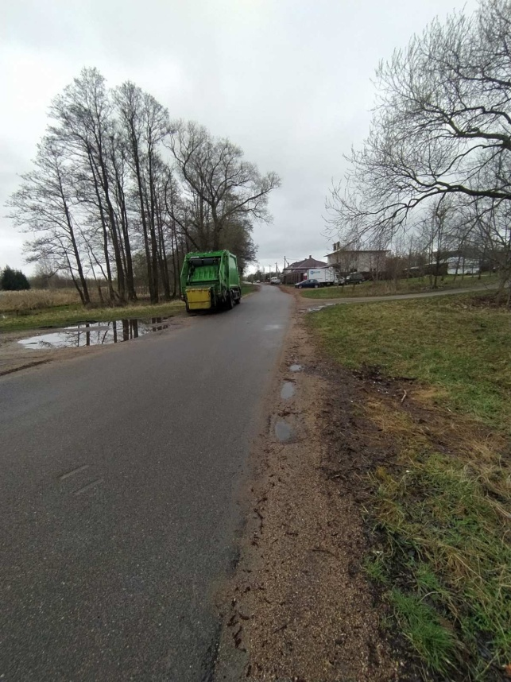
1. Ул. Заречная, 29 – ул. М.Тростенец, Заводской район г.Минска
дата обнаружения и место совершение нарушения

2. Размещение отходов различного происхождения в неустановленных местах
описание нарушения
3. УП «Зеленстрой Заводского района г.Минска» указано на необходимость устранения нарушений. Нарушения устранены.
принятые меры по устранению нарушения (дата направления рекомендации, предписаний, информационных писем по устранению выявленных нарушений (недостатков), срок исполнения)
4. -
принятые меры по привлечению к ответственности (дата начала административного процесса, дата вынесения постановления о привлечении к административной ответственности либо освобождении от административной ответственности с вынесением предупреждения с указанием на часть статьи и статью КоАП, размер штрафа)
5. -
принятые меры по возмещению вреда, причиненного окружающей среде (дата акта об установлении факта вреда, причиненного окружающей среде, размер причиненного вреда окружающей среде, дата предъявления претензии)

Минский городской комитет природных ресурсов и охраны окружающей среды
Наименование территориального органа Минприроды (комитет, инспекция)
до после
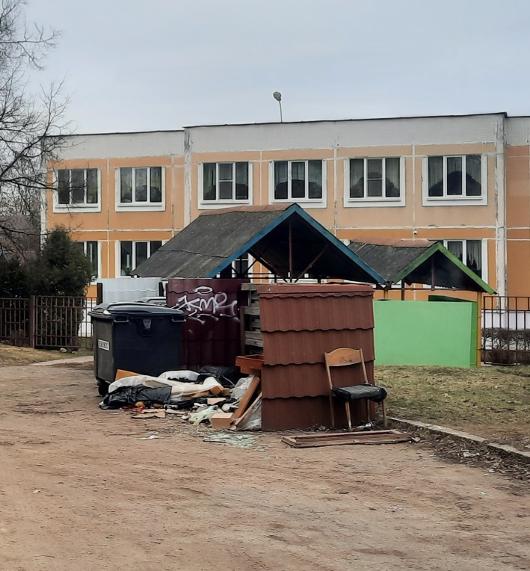 | 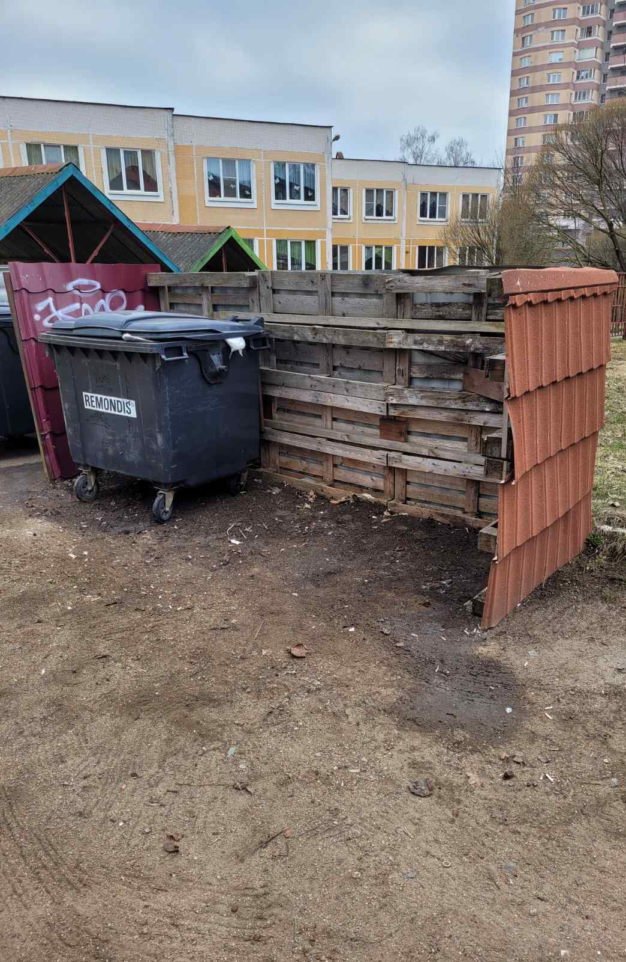
1. г. Минск, пер. Менделеева 1-й, 50/3, Партизанский район
дата обнаружения и место совершение нарушения

2. Размещение отходов различного происхождения в неустановленных местах
описание нарушения
3. Управлению по образованию администрации Партизанского района г. Минска указано на необходимость устранения нарушений. Нарушения устранены.
принятые меры по устранению нарушения (дата направления рекомендации, предписаний, информационных писем по устранению выявленных нарушений (недостатков), срок исполнения)
4. -
принятые меры по привлечению к ответственности (дата начала административного процесса, дата вынесения постановления о привлечении к административной ответственности либо освобождении от административной ответственности с вынесением предупреждения с указанием на часть статьи и статью КоАП, размер штрафа)
5. -
принятые меры по возмещению вреда, причиненного окружающей среде (дата акта об установлении факта вреда, причиненного окружающей среде, размер причиненного вреда окружающей среде, дата предъявления претензии)

